实验四：校园共享单车检测
- 实验目的
理解目标检测"特征提取-目标定位-分类判断"的完整流程。熟悉目标检测的评估指标和可视化方法；了解在实际校园场景中应用目标检测技术的挑战与解决方案。

- 实验原理
- Faster R-CNN目标检测原理
Faster R-CNN是一种两阶段目标检测算法，由区域提议网络和检测网络组成。区域提议网络通过锚点机制生成候选目标区域，检测网络对每个候选区域进行分类和边界框回归。该模型在主干网络中使用ResNet-50和特征金字塔网络提取多尺度特征，能够有效处理不同大小的目标。
- 迁移学习
迁移学习利用在大规模数据集（如COCO）上预训练的模型权重作为初始参数，通过少量调整适应新任务。这种方法显著减少了训练时间和数据需求，使模型能够在特定任务（如共享单车检测）上快速达到良好性能。
- 边界框回归与分类原理
对于每个候选区域，模型同时进行边界框回归和分类。边界框回归通过四个参数调整候选框的位置和大小，使其更精确地匹配目标；分类分支通过softmax函数计算每个类别的概率，选择概率最高的类别作为检测结果。

- 实验方法
- 模型加载与配置
采用torchvision提供的预训练Faster R-CNN模型，使用ResNet-50作为主干网络和特征金字塔网络。从清华镜像源下载预训练权重，设置置信度阈值为0.7以平衡检测精度和召回率。模型在推理阶段使用GPU加速。
- 图像预处理与检测流程
输入图像转换为RGB格式，通过ToTensor变换转换为张量格式。模型输出包含边界框、类别标签和置信度得分。针对自行车类别（COCO ID=2），筛选置信度高于阈值的检测结果。
- 结果可视化与评估
使用PIL库绘制检测结果，在图像上用红色矩形框标记自行车位置，并标注置信度得分。通过调整置信度阈值优化检测结果，平衡误检和漏检情况。保存可视化结果供进一步分析。
- 性能优化策略
针对校园场景的特点，采用自适应阈值调整策略：当初始阈值未检测到目标时，自动降低阈值至0.3重新检测。同时优化图像预处理流程，确保输入图像质量满足模型要求。
- 实验结果
对于原图：

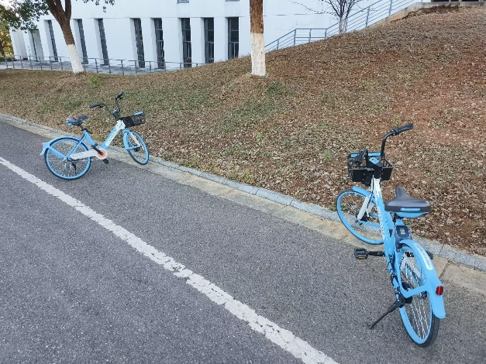
实验结果为：
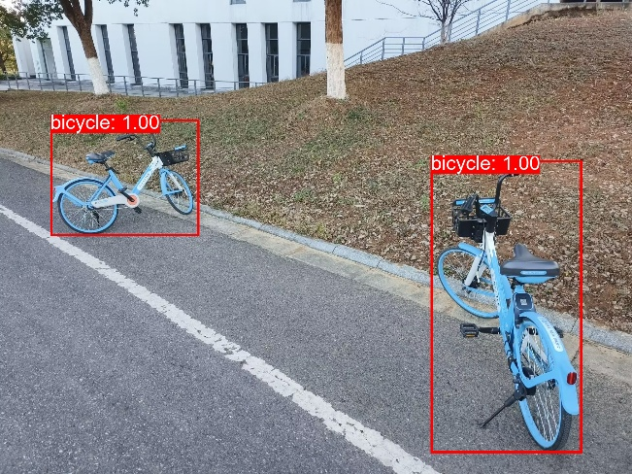
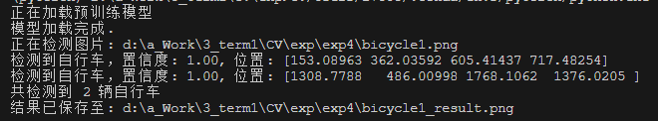
成功识别出图片中的自行车，并且输出位置也正确，实验成功。

- 实验心得
实验中我直接使用了基于COCO数据集预训练的Faster R-CNN模型进行推理评估，这一方面让我高效实现了检测功能，另一方面也让我意识到了其中的局限。直接使用他人训练好的模型，让我未能深入参与特征提取网络的学习过程，对于模型为何能识别自行车、为何在某些场景下失效等关键问题，理解停留在表面。在实际测试中，模型能高效的检测出所有类型的自行车，而不但只是“共享单车”，这让我反思，现成模型虽在通用自行车数据集上表现优秀，但面对特定要求（共享单车）时，若不经微调，其泛化能力必然受限。我仅仅调整了置信度阈值等后处理参数，而未触及模型内部的权重优化，这种改进显然是有限的。本次实验让我切身体会到了深度学习的强大，也让我清醒看到了自身实践深度的不足，在今后的学习中我会更加努力的弥补这些不足。

